**FAKULTET STROJARSTVA RAČUNARSTVA I ELEKTROTEHNIKE**

*Projektiranje informacijskih sustava*

**SUSTAV ZA PRODAJU I IZNAJMLJIVANJE BICIKALA**

**“*BIKEHUB*”**

Specifikacija dizajna

Verzija 1.0

Josip Previšić

Mostar, lipanj 2025.

**1.2 Logički model podataka** 4

4

**2. OBJEKTNI MODEL** 5

**2.1 Dijagram aktivnosti**  5

**2.2 Slučajevi korištenja** 6

6

**2.3 Dijagram slučajeva korištenja**  7

**2.4 CRC kratice** 8

**3. MODEL ARHITEKTURE** 9

**3.1 Dijagram razreda(klasa)** 9

**3.2 Dijagram komponenti**  10

10

**3.3 Dijagram ugradnje** 11

11

**4.Prilozi** 12

**1.MODEL PODATAKA**

**1.1 Konceptualni model podataka**

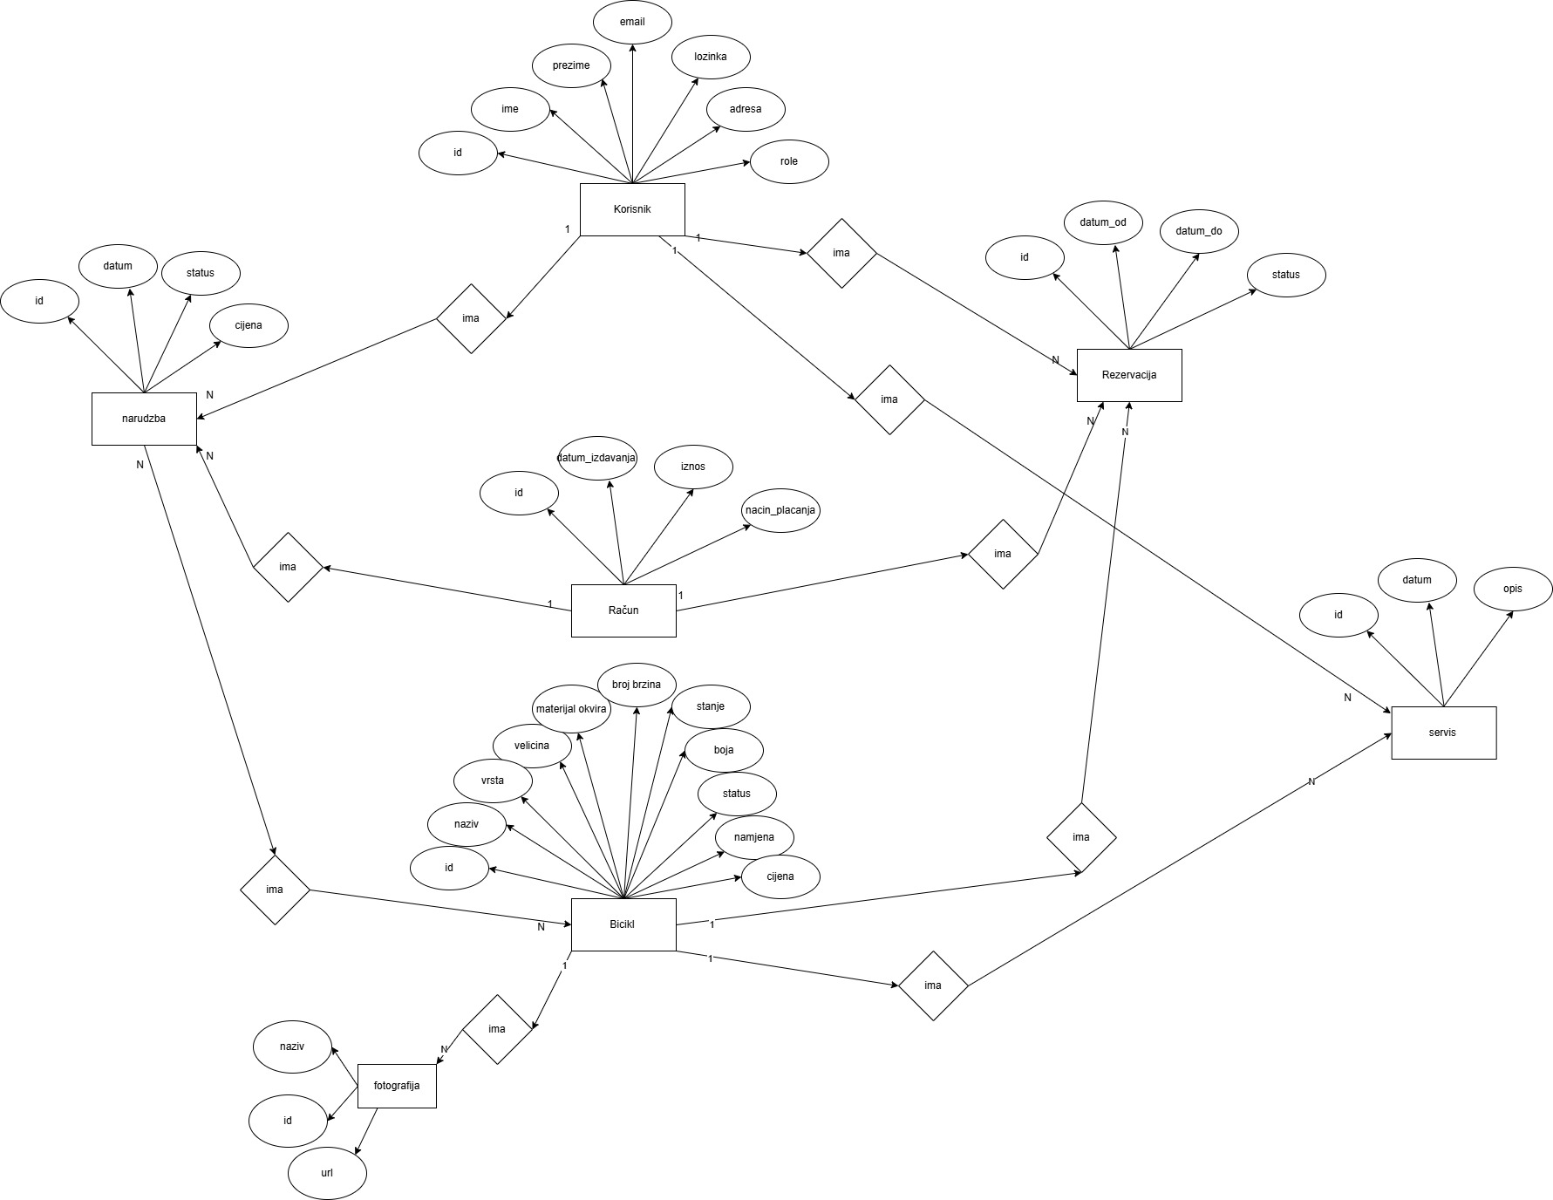

Slika 1 Konceptualni model podatka

## **1.2 Logički model podataka**

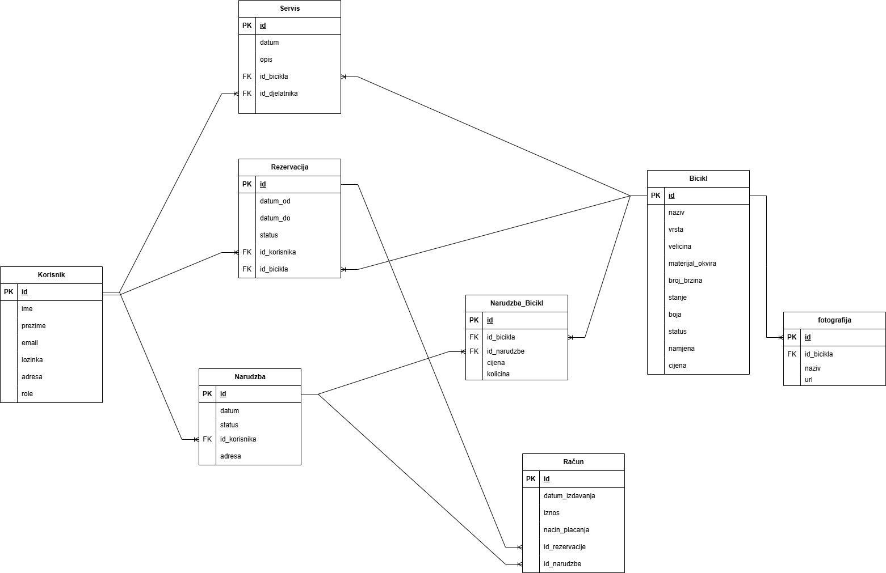

## 

Slika 2 Logički model podataka

# **2. OBJEKTNI MODEL**

## **2.1 Dijagram aktivnosti**

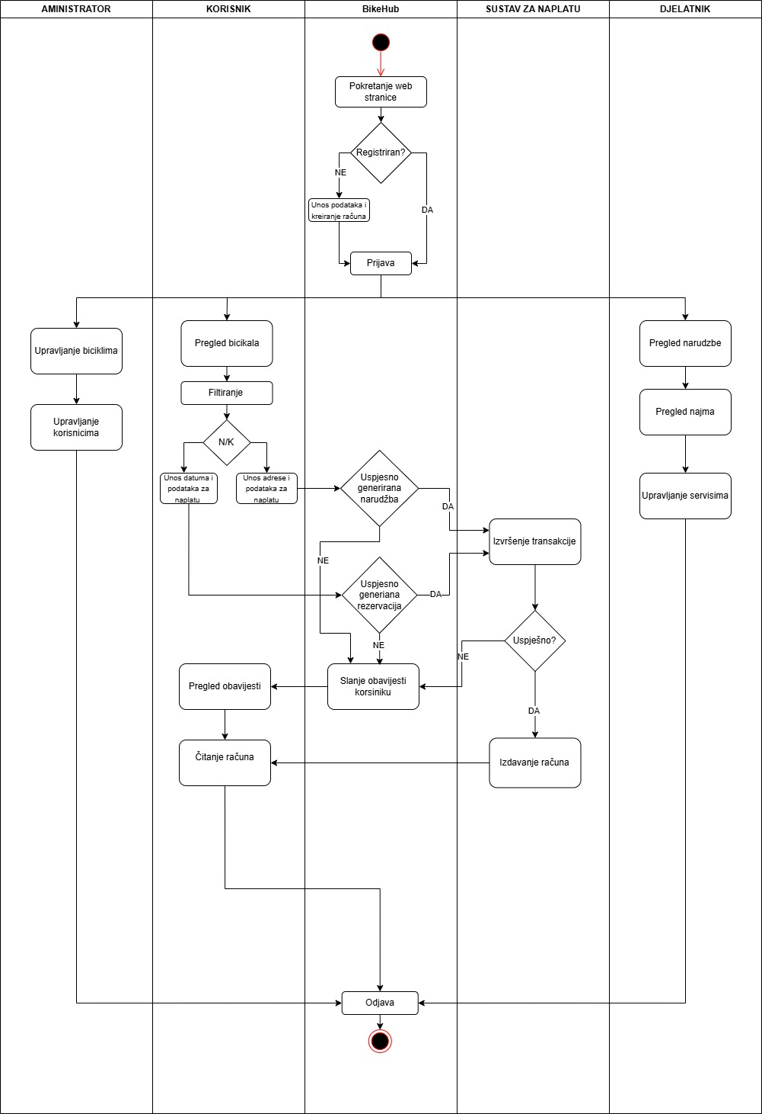

Slika 3Dijagram aktivnosti

## **2.2 Slučajevi korištenja**

|  |  |
| --- | --- |
| **Naziv slučaja korištenja: *Rezervacija najma bicikla*** | **ID:** UC001 |
| **Sudionici:**  Sudionici: Korisnik, Sustav | |
| **Koraci:**   1. Korisnik pregledava dostupne bicikle. 2. Korisnik odabire bicikl i datume najma. 3. Sustav provjerava dostupnost bicikla. 4. Korisnik potvrđuje rezervaciju. 5. Sustav šalje potvrdu korisniku i djelatniku. | |

|  |  |
| --- | --- |
| **Naziv slučaja korištenja: *Kupovina bicikla*** | **ID:** UC002 |
| **Sudionici:**  Korisnik, Sustav, Sustav naplate | |
| **Koraci:**   1. Korisnik pregledava dostupne bicikle. 2. Korisnik dodaje bicikl u košaricu i prelazi na plaćanje. 3. Sustav naplate provodi transakciju. 4. Sustav generira račun i šalje potvrdu. | |

|  |  |
| --- | --- |
| **Naziv slučaja korištenja: *Upravljanje biciklima*** | **ID:** UC003 |
| **Sudionici:**  Administrator, Sustav | |
| **Koraci:**   1. Administrator pristupa modulu za upravljanje biciklima. 2. Administrator unosi nove bicikle ili uređuje postojeće. 3. Sustav ažurira bazu podataka o biciklima. | |

## 

## **2.3 Dijagram slučajeva korištenja**

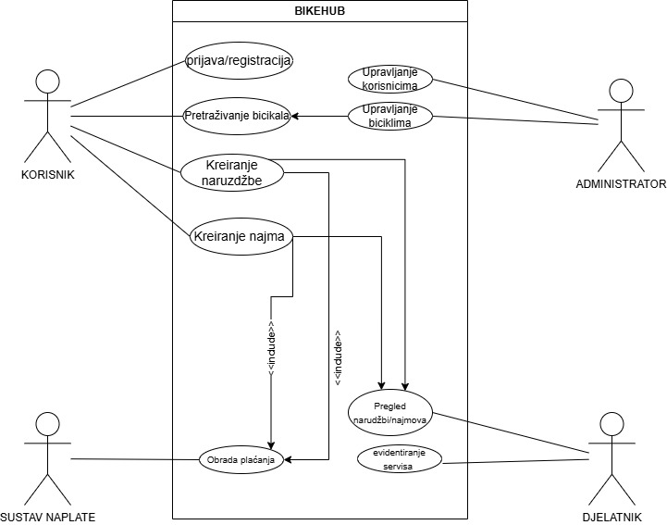

Slika 4Use case dijagram

## **2.4 CRC kratice**

|  |  |  |
| --- | --- | --- |
| **Razred** | **Odgovornost** | **Suradnici** |
| Korisnik | - Registracija i prijava  - Pregled bicikala  - Rezervacija najma  - Kupovina bicikala | - Sustav  - Rezervacija  - Narudžba  - Sustav naplateu |
| Administrator | - Upravljanje biciklima  - Upravljanje korisnicima  - Pregled izvještaja | - Bicikl  - Korisnik  - Izvještaji |
| Djelatnik | - Pregled novih rezervacija  - Dostava bicikala  - Servisiranje bicikala  -Upravljanje servisima | - Rezervacija  - Servis  - Dostava |
| Rezervacija | - Kreiranje rezervacije  - Provjera dostupnosti bicikala | - Korisnik  - Bicikl  -Djelatnik |
| Narudžba | - Kreiranje narudžbi za kupovinu  - Obrada narudžbi | - Korisnik  - Sustav naplate |
| Bicikl | - Prikaz podataka o biciklu  - Evidencija dostupnosti  - Tehnički podaci za održavanje | - Administrator  - Rezervacija  - Servis |

# **3. MODEL ARHITEKTURE**

## **3.1 Dijagram razreda(klasa)**

Slika 5Dijagram klasa

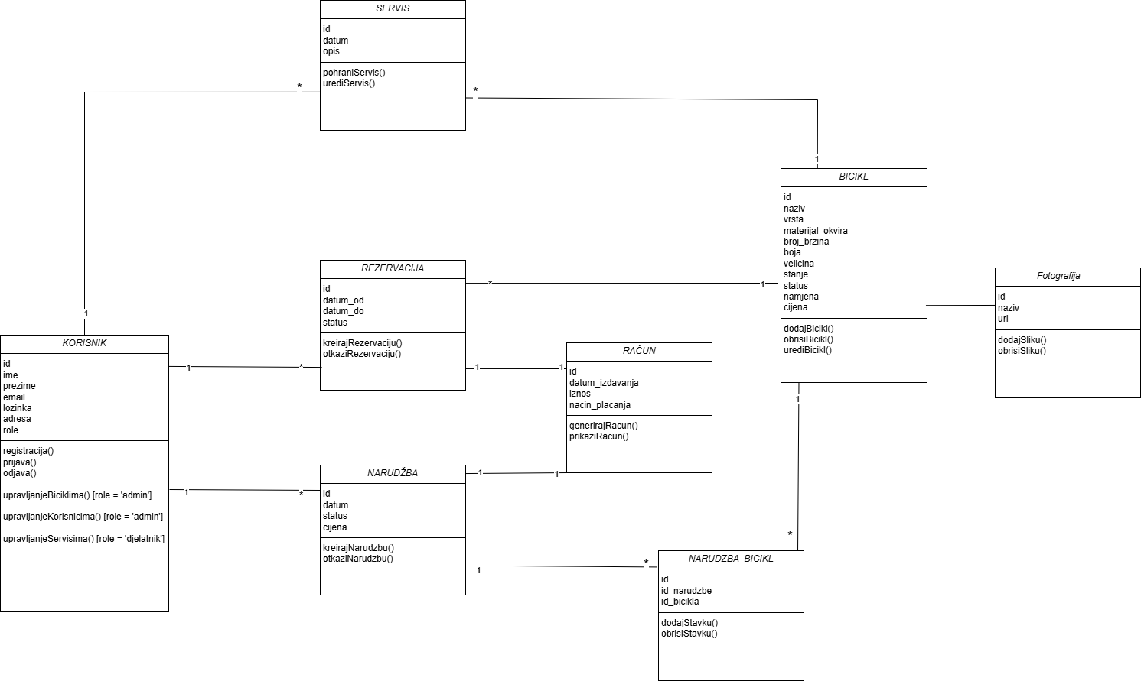

## **3.2 Dijagram komponenti**

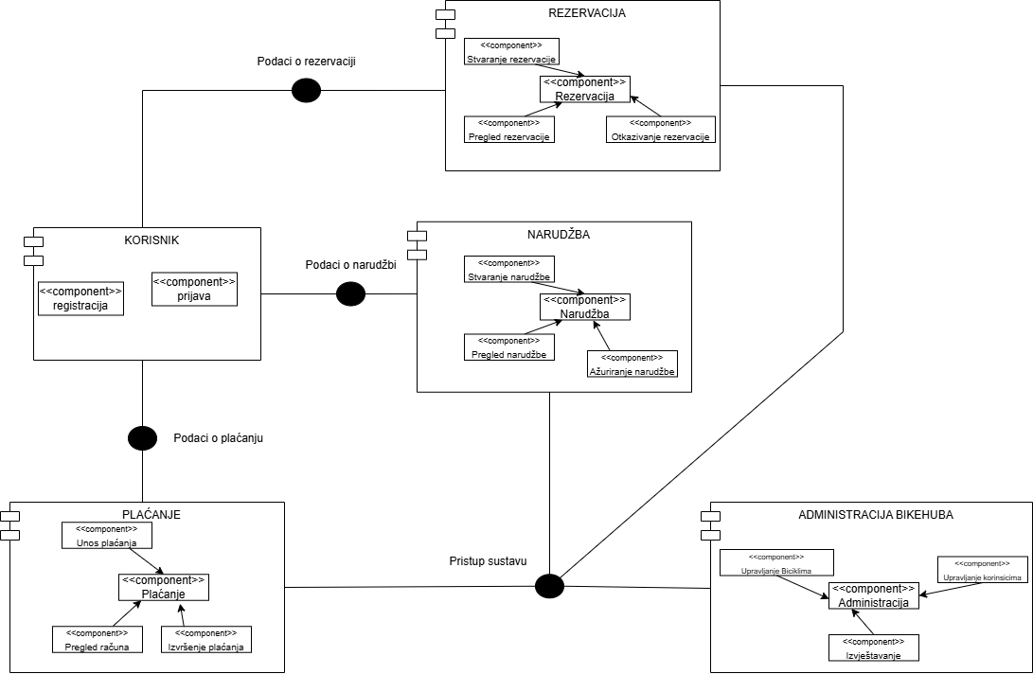

## 

Slika 6Dijagram komponenti

## **3.3 Dijagram ugradnje**

Slika 7Dijagram ugradnje komponenti

## 

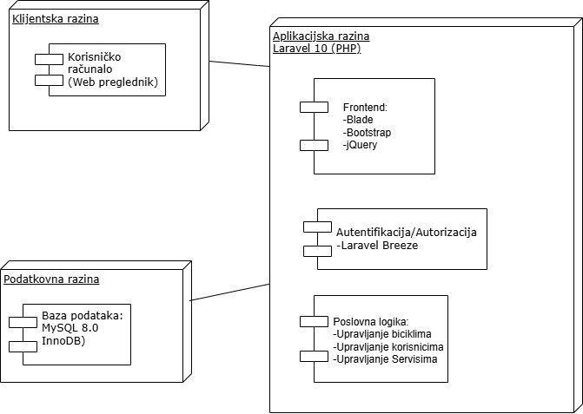

# **4.****Prilozi**

[1] Specifikacija dizajna/Model podataka/Konceptualni model podataka

[2] Specifikacija dizajna/Model podataka/Logički model podataka

[3] Specifikacija dizajna/Objektni model/Dijagram aktivnosti

[4] Specifikacija dizajna/Objektni model/Dijagram slučajeva korištenja

[5] Specifikacija dizajna/Model arhitekture/Dijagram razreda (klasa)

[6] Specifikacija dizajna/Model arhitekture/Dijagram komponenti

[7] Specifikacija dizajna/Model arhitekture/Dijagram ugradnje